Краязнаўчы маршрут – восень 2011

Пазакласнае мерапрыемства
для вучняў 15 – 17 гадоў.
Распрацавалі настаўнікі ліцэя
Беларуска-Расійскага універсітэта
Сяргеева Святлана Валянцінаўна
Шаршнёва Наталля Рыгораўна.

Мэты:
- стымуляванне цікаўнасці да краязнаўства;
- павышэнне ўзроўню ведаў па гісторыі горада ХІХ – пачатку ХХ ст.;
- фарміраванне патрыятызму і нацыянальнай самасвядомасці;
- арганізацыя змястоўнага вольнага часу;
- згуртаванне вучняў.

Матэрыялы:
- інструкцыя для каманд;
- фотафрагменты для выканання першага задання;
- фотакамеры (адна на каманду);
- пратаколы;
- табліца вынікаў;
- прызы.

Ход гульні

І этап
Падрыхтоўчы
- Анонс краязнаўчага маршрута быў праведзены яшчэ 1 верасня на ўроках “Мая зямля, мая Радзіма завецца светла – Беларусь”. Пазней было раздрукавана і даведзена да ведама вучняў Палажэнне аб правядзенні мерапрыемства.

Краязнаўчы маршрут
“Магілёў губернскі”
8 кастрычніка 2011 года (калі з неба не стануць падаць камяні)
адбудзецца чарговы краязнаўчы маршрут.
Узяць удзел у ім могуць усе жадаючыя, аб’яднаўшыся ў каманды па 3 чалавекі (незалежна ад “класавай прыналежнасці”).
Што? Дзе? Калі?
Рэгістрацыя каманд | каб 407 | 19 – 30 верасня
Кансультацыя | актавая зала | 23 верасня, 14.25
Экскурсія “Магілёў губернскі” | уваход у ліцэй | 1 кастрычніка, 12.15
Арганізацыйны сход удзельнікаў | актавая зала | 7 кастрычніка, 14.25
- Пры рэгістрацыі каманды неабходна назваць яе дакладны склад (змены дапускаюцца пры форс-мажорных абставінах);
- Удзел у кансультацыі і экскурсіі неабавязковы, але сертыфікаты на добрыя адзнакі можна атрымаць, толькі набраўшы пэўную колькасць балаў.
- На арганізацыйным сходзе прысутнасць каманд абавязкова. На сходзе пройдзе жараб’ёўка і інструктаж.

Калі ўзнікнуць пытанні, звяртайцеся да
Наталлі Рыгораўны і Святланы Валенцінаўны, зразумела не пад час урокаў. Каманды рэгіструюць яны ж.

Запрашаем усіх жадаючых!

- Напрыканцы верасня адбылася кансультацыя на якой:
  - была праведзена лекцыя па гісторыі Магілева губернскага (ХІХ – пач. ХХ стст.);
  - удзельнікам каманд растлумачылі асаблівасці правядзення гульні.

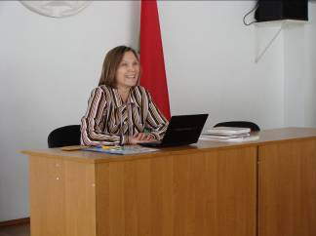

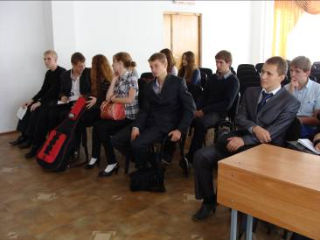

- 1 кастрычніка адбылася экскурсія па гораду, дзе можна было пабачыць аб’екты, якія, цалкам магчыма, прыйдзецца адшукваць падчас гульні, і даведацца пра падзеі, звязаныя з імі.

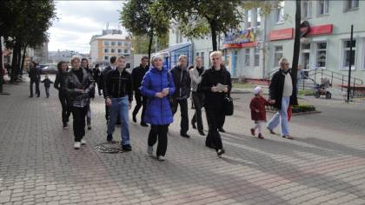

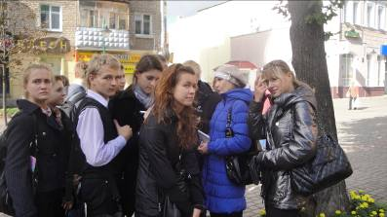

Напярэдадні гульні быў праведзены арганізацыйны сход, дзе прайшла жараб’ёўка каманд і інструктаж па тэхніцы бяспекі.
ІІ этап
Краязнаўчы маршрут

Каманды былі падзелены на тры групы, для кожнай з якіх быў распрацаваны свой маршрут. Першы аб’ект трэба было знайсці па фрагменту фатаздымка. Калі каманды адразу не маглі здагадацца, аб чым ідзе гаворка, яны маглі папрасіць падказку па тэлефону ў свайго куратара (у кожнай групы ён быў свой).
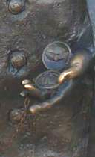
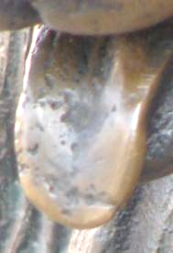
Маршрут №2
Маршрут № 1

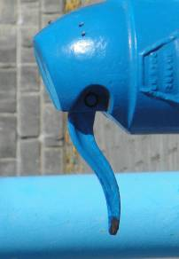
Маршрут № 3

Адзін з членаў каманды павінен быў сфатаграфаваць астатніх на фоне знойдзеннага аб’екта. А далей трэба было дзейнічаць у адпаведнасці з інструкцыяй:
ІНСТРУКЦЫЯ
для каманд-удзельніц краязнаўчага маршрута
“Магілёў губернскі”
- Уважліва разгледзьце на фатаздымку фрагмент першага аб’екта, які вы павінны адшукаць.
- Калі вы яго пазналі, знайдзіце яго і сфатаграфуйцеся на яго фоне.
- Тэлефануйце свайму куратару і атрымайце заданне на пошук наступнага аб’екта. Скажыце: “Каманда №… знайшла аб’ект №… Просім наступнае заданне”.
- Знайдзіце аб’ект і сфатаграфуйцеся на яго фоне.
- І гэтак далей…
- Усяго падчас гульні вы павінны знайсці 10 аб’ектаў.
- Вярнуўшыся ў ліцэй (актавая зала), вы павінны паказаць здымкі куратару.
- Калі вы не ведаеце, куды ісці і што шукаць, можна папрасіць у куратара падказку. Патэлефануйце і скажыце: “ Каманда № … просіць падказку для пошуку аб’екта №…”. Але майце на ўвазе, што у гэтым выпадку вы атрымаеце толькі палову ад максімальнай колькасці балаў за заданне.
- Здымкі павінны быць на адным лічбавым носьбіце: 1 фатаздымак на аб’ект у правільнай паслядоўнасці.
- Кантрольны час на маршрут – 3 гадзіны, за спазненне налічваюцца штрафныя балы.
Ваш куратар: ___________________________________________
Кантактныя тэлефоны: МТС ______________ Velcom _____________________

Камандам прапаноўваліся наступныя маршруты.

Маршрут № 1.
- Драматычны тэатр
  - фрагмент “Язык”
      - падказка: культурная ўстанова (архітэктар Камбураў), каля якой размешчана дадзеная скульптура, будавалася на народныя ахвяраванні
- Жаночае епархіяльнае вучылішча
  - тут вучыліся будучыя жонкі праваслаўных святароў і дамашнія настаўніцы; а яшчэ, як расказваюць сведкі, у скляпеннях гэтай пабудовы пачынаецца падземны ход да Замкавай гары
      - падказка: у памяшканні былого жаночага епархіяльнага вучылішча і зараз размяшчаецца навучальная ўстанова – адзін з абласных ліцэяў
- Пакроўская царква
  - сфатаграфаўцеся на тым месцы, дзе калісьці знаходзілася Пакроўская царква
      - падказка: Пакроўская царква стаяла на Школішчы, амаль на беразе Дняпра, зараз на гэтым месцы пастаўлен памятны крыж
- Гатэль “Брыстоль”
  - знайдзіце пабудову, где ў пачатку ХХ ст. размяшчалася гасцініца “Брыстоль”
      - падказка: падчас І сусветнай вайны ў гэтым гатэлі жылі афіцэры Стаўкі, аб чым нагадвае мемарыяльная дошка на доме; зараз там размешчаны адзін з магілёўскіх каледжаў
- Езуіцкі калегіум
  - знайдзіце месца, дзе пасля паўстання 1825 г. у Пецярбургу вялі допыт дзекабрыстаў Бястужава-Руміна і Мураўёва-Апостала
      - падказка: допыт праводзіўся ў езуіцкім калегіуме, а езуіцкі калегіум размяшчаўся побач з Езуіцкім касцёлам, а Езуіцкі касцёл ператварыўся ва Ўваскрэсенскую царкву, а яе разбурылі пасля ІІ сусветнай вайны
- Сінагога Цукермана
  - сфатаграфуйцеся каля былой сінагогі Цукермана
      - падказка: шукайце ў Пажарным завулку, уважліва глядзіце на памятныя дошкі
- Дваранскі сход
  - дзе ў Магілёве ў 1905 г. дзейнічаў музычны гурток?
      - падказка: вам трэба сфатаграфавацца каля будынка былога Дваранскага схода, дзе зараз размяшчаецца гарадскі Дом культуры
- Міжнародны Маскоўскі банк
  - сфатаграфуйцеся каля былога Міжнароднага Маскоўскага банка на фоне памятнай шыльды
      - падказка: калі не знайшлі патрэбную шыльду, паспрабуйце зайсці за будынак гімназіі-каледжа музыкі і харэаграфіі, бліжэй да стадыёна
- Адміністрацыйны будынак пач. ХХ ст.
  - уявіце сябе гарадскім чыноўнікам пачатку ХХ ст. і сфатаграфуйцеся каля месца сваёй патэнцыяльнай працы; арыентуйцеся на адпаведную памятную шыльду
      - падказка: шукайце па дакладнаму адрасу: вул. Ленінская, 68А
- Рыбны рынак
  - дзе ў ХІХ ст. вы маглі б купіць чорнай ікры з асятровых рыб, вылаўленых у Дняпры
      - падказка: тут і зараз размешчаны рынак, толькі чорнай ікры дняпроўскага ўлова вы ўжо не купіце

Маршрут № 2.
- Чыгуначны вакзал
- фрагмент “Гадзіннік”
  - падказка: будынак, каля якога размешчана дадзеная скульптура, з’явіўся ў Магілёве ў 1902 годзе ў сувязі з будаўніцтвам Пецярбургска-Варшаўскай чыгункі
- Гарадская турма
  - дзе ў Магілёве ў ХІХ – пачатку ХХ ст. утрымлівалі злачынцаў?
  - падказка: гарадская турма знаходзілася на Дняпроўскім праспекце за Сянной (Базарнай плошчай), зараз на гэтым месцы – установа культуры
- Царква Св. Алены і Св. Канстанціна
  - сфатаграфуйцеся каля былой царквы Св. Алены і Св. Канстанціна, каб на фоне была бачна памятная шыльда
- падказка: каб дабрацца да будынка царквы, вам трэба перайсці праз раку Дзебра і падняцца да Дома тэхнічнай творчасці
- Прыватная жаночая гімназія
  - дзе ў Магілёве размяшчалася прыватная жаночая гімназія?
- падказка: пашукайце на рагу Ветранай і Афіцэрскай, толькі шыльды ўважліва чытайце
- Анёл на Шклоўскім рынку
  - сфатаграфуйцеся з анёлам са Шклоўскага рынка
- падказка: на месцы былога Шклоўскага рынка размешчаны адзін з гарадскіх сквераў
- Дом купца Аношкі
  - знайдзіце дом, дзе жыў аўстрыйскі імператар
- падказка: зараз у гэтым доме мастацкі музей
- Фельчарская школа
  - дзе ў Магілёве ХІХ ст.вы маглі б вывучыцца на сельскага фельчара або акушэрку?
- падказка: уласна кажучы, і зараз у былой фельчарскай школе вучаць прыблізна таму ж самаму
- Мураўёўскі сквер
  - прагуляйцеся да Мураўёскага сквера і сфатаграфуйцеся ў ім такім чынам, каб фонам стаў архітэктурны помнік к. ХІХ ст.
- падказка: Мураўёўскі сквер разбіты на месцы былога абарончага рва і вала, а архітэктурны помнік быў пабудаваны на сродкі, якія сабралі гараджане, ахвочыя да культурных відовішчаў
- Дом губернатара
  - знайдзіце месца, дзе ў Магілёве падчас І сусветнай вайны жыў Мікалай ІІ
- падказка: імператар жыў у доме губернатара, які стаяў на Губернатарскай плошчы; прыблізна ў гэтым месцы размешчаны зараз сімвал памяці ўсім, хто змагаўся за свабоду
- Плошча “Ля гарэлых казармаў”
  - на былой плошчы “Ля гарэлых казармаў” сфатаграфуйцеся каля “варот, якія ніколі нікуды не вялі”
- падказка: у савецкі час гэтыя вароты вялі ў гарадскі цырк, а зараз яны – помнік ваеннай славы Магілёва

Маршрут № 3.
- Гарадскі вадаправод
- фрагмент “Кранцік”
  - падказка: аб’ект знаходзіцца на левым беразе Дняпра ў раёне Школішча і звязаны з пачаткам гісторыі гарадскога вадаправода
- Гарадская ўправа
  - сфатаграфуйцеся на фоне дома, дзе засядала гарадская Дума
    - падказка: там дзе ў ХІХ – ХХ стст. магілёўцы шукалі парадку, зараз знаходзяць сем’і
- Лютэранская кірха
  - дзе маліліся магілёўскія лютэране?
    - падказка: ад былой Віленскай (Каралеўскай) перайдзіце да вуліцы Правая Дубравенка; кірха была там, дзе зараз культурная ўстанова
- Рэальнае (рамеснае) вучылішча
  - дзе б вучыліся нашы “фізматаўцы” у канцы ХІХ – пач. ХХ ст.?
    - падказка: матэматыку і фізіку больш часу вывучалі не ў гімназіі, а ў рэальным вучылішчы, а пабудавана яно было на Касцерне; у савецкі час дом стаў чатырохпавярховым
- Архібіскупскі палац
  - з канца XVIII ст. Магілёў быў цэнтрам каталіцтва ў Расіі; знайдзіце, дзе размяшчалася рэзідэнцыя каталіцкага архібіскупа
    - падказка: прозвішча архібіскупа было Богуш-Сестранцэвіч; калі будзеце ўважліва чытаць памятныя шыльды на Вялікай Садовай, знойдзеце
- Іосіфаўскі сабор
  - дзе б вы сталі шукаць жэмчуг Кацярыны ІІ?
    - падказка: на гэтым месцы стаяў калісьці сабор, пабудаваны ў гонар сустрэчы Кацярыны з аўстрыйскім імператам Іосіфам
- Жаночая гімназія
  - сфатаграфуйцеся каля Марыінскай жаночай гімнізіі
    - падказка: там і зараз вучаць дзяцей
- Настаўніцкі інстытут
- зараз знайдзіце месца, дзе вучылі тых, хто вучыў дзяцей
    - падказка: будзеце смяяцца, але ў гэтым будынку і зараз вучацца будучыя настаўнікі; шукайце на Вялікай Садовай
- Пазямельны банк
- калі б вы ў пачатку ХХ ст. былі сялянамі і хацелі б прыкупіць зямлі, куды б вы пайшлі?
    - падказка: будынак Дваранскага і Сялянскага пазямельных банкаў захаваўся да нашых дзён, зараз там знаходзіцца адзін з магілёўскіх музеяў
- Сабор Трох Свяціцеляў
  - расказваюць, што тыя, хто ўдзельнічаў у разбурэнні часткі гэтага помніка, былі праклятыя і памерлі па розных прычынах у бліжэйшы год
    - падказка: сфатаграфуйцеся каля храма, святымі патронамі якога лічаць Васіля Вялікага, Рыгора Багаслова і Іаана Златавуста
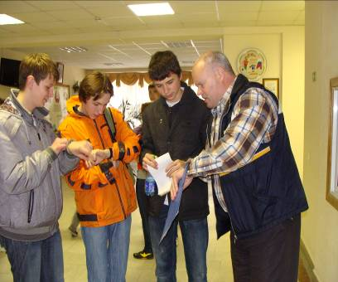
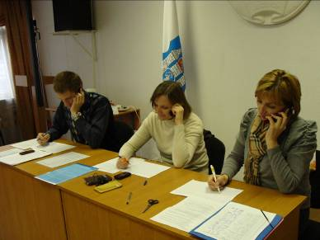
Каманда на старце:
“Сінхранізуем гадзіннікі!”
Куратары за працай: “Тэлефоны аж кіпяць…”

ІІІ этап
Падвядзенне вынікаў, узнагароджванне пераможцаў

Ва ўрачыстай абстаноўцы былі падведзены вынікі гульні. Пераможцы (5 каманд) атрымалі з рук дырэктара і членаў журы граматы і прызы. А ў класах за выніковы ўдзел у маршруце (тым, хто набраў больш паловы ад максімальнай колькасці балаў) членам каманд былі ўручаны сертыфікаты на атрыманне “9” і “10” па гісторыі і геаграфіі.

